ОГЛАВЛЕНИЕ

Введение 2

1.1. Исходная постановка задачи 2

1.2. Среда разработки 2

1.3. Техническое задание 2

1.4. Руководство по стилю 3

1.5. ER-диаграмма 3

1.6. UML-диаграммы 5

1.6.1. UML-диаграмма прецедентов 5

1.6.2. UML- Диаграмма деятельности 5

1.6.3. UML- диаграмма взаимодействия 7

1.6.4. UML- диаграмма классов 8

1.6.5. Бизнес-процессы 8

1.6.6. Определение бизнес-правил 12

**Введение**

* 1. **Исходная постановка задачи**

Основное назначение программного комплекса – отслеживание абонентской платы за телефоны. Клиентами компании могут быть как физические лица, так и организации. Расчет с организациями ведется в безналичной форме через банк. Физические лица вносят плату через кассу компании. Клиент телефонной компании может иметь несколько телефонных номеров. Дополнительная плата за подключенный параллельно аппарат не взимается. Если телефон у абонента не работает более суток, то плата за пользование телефоном уменьшается. Междугородние и международные звонки оплачиваются отдельно по заранее установленным расценкам.

* 1. **Среда разработки**

Планируется разработка программного комплекса в следующих средах:

* Microsoft Visio – Удобный платформер для разработки различных диаграмм.
* Microsoft Visual studio – Платформа, содержащая в себе все основные стеки и языки для разработки различного программного обеспечения с возможностью соединения приложений с различными типами баз данных.
* Microsoft SQL Server Management Studio – Платформа, предназначенная для разработки различных баз данных, содержащая в себе все необходимые инструменты для удобной работы с ними. Позволяет создавать, изменять и управлять базами данных так, как это необходимо пользователю.
  1. **Техническое задание**
  2. **Руководство по стилю**
  3. **ER-диаграмма**

Прежде чем начать разработку основного приложения по данным заказчика, была разработана схема будущей базы данных:

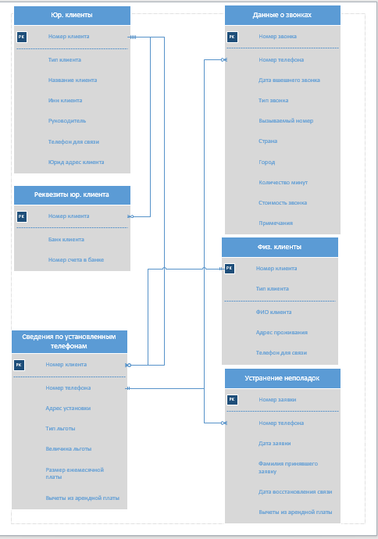

Рис. 1 ER-диаграмма будущей базы данных

* 1. **UML-диаграммы**

**1.6.1.** **UML-диаграмма прецедентов**

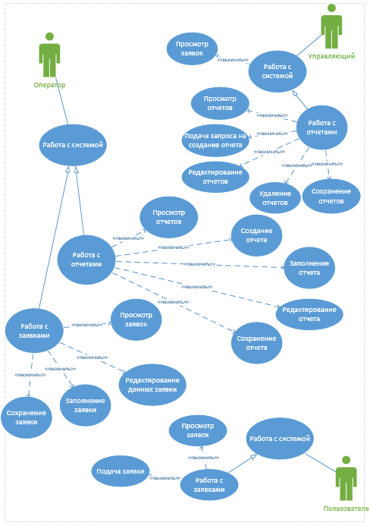

Рис. 2 Диаграмма прецендентов

**1.6.2.** **UML- Диаграмма деятельности**

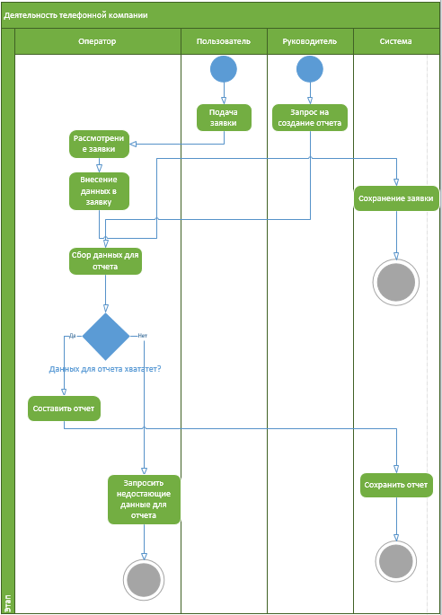

Рис. 3 Диаграмма деятельности

**1.6.3.** **UML- диаграмма взаимодействия**

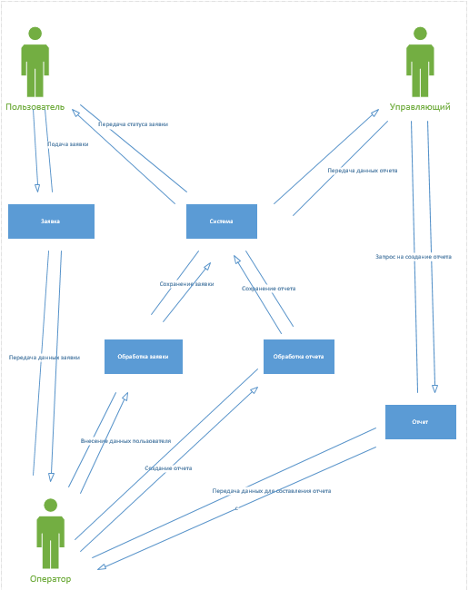

Рис. 4 Диаграмма взаимодействия

**1.6.4.** **UML- диаграмма классов**

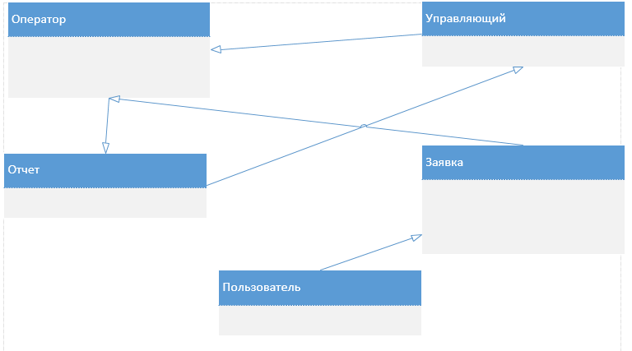

Рис. 5 Диаграмма Классов

**1.6.5. Бизнес-процессы**

Основные бизнес процессы, полученные в ходе анализа предметной области, выглядят следующим образом:

* Составление отчета об абонентской плате нужного клиента – оператор, заявка управляющего о составлении отчета;

Поступает заявка управляющего о составлении отчета, оператор получает номер телефона клиента и необходимый промежуток времени. После чего он, основываясь на полученных данных составляет необходимый отчет по форме.

* Составление заявки о поломке – оператор, заявка клиента о поломке.

Поступает заявка на составление заявки о поломке, оператор в тот же момент составляет заявку по номеру телефона клиента, добавляет её в общую базу данных, с которой могут связаться дальнейшие отделы и произвести дальнейшие операции.

Для описания бизнес-процессов использовалось ПО – Microsoft Visio. В ходе работы было осуществлено моделирование функциональных диаграмм, основанных на технологии моделирования IDEF0.

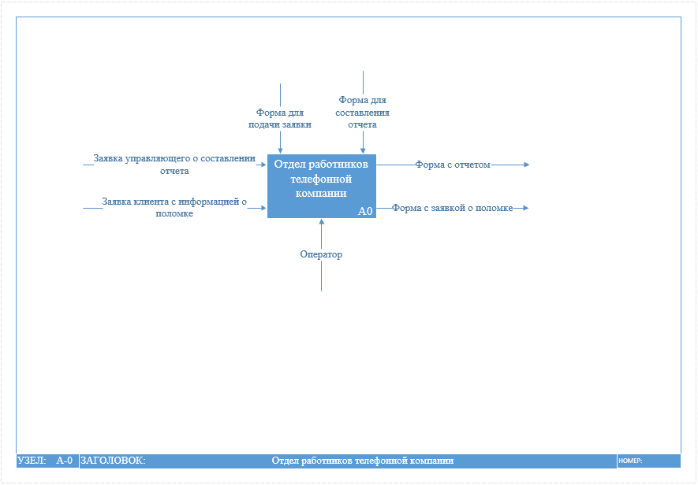

Рис. 6 Диаграмма IDEF 0 Работы сотрудников телефонной компании

В процессе анализа диаграммы IDEF0 работы отдела сотрудников телефонной компании было выявлено следующее:

1. Входными данными являются

* Заявка управляющего о составлении отчета
* Заявка клиента с информацией о поломке

1. Выходными данными являются:

* Форма с отчетом
* Форма с заявкой о поломке

1. Нормативными документами являются:

* Форма для составления заявки
* Форма для составления отчета

1. Пользователем является оператор

Рассмотрев потоки в основном процессе, проведем его декомпозицию. Из основного процесса были выделены составляющие работы, которые представлены на диаграмме декомпозиции (см. рис.).

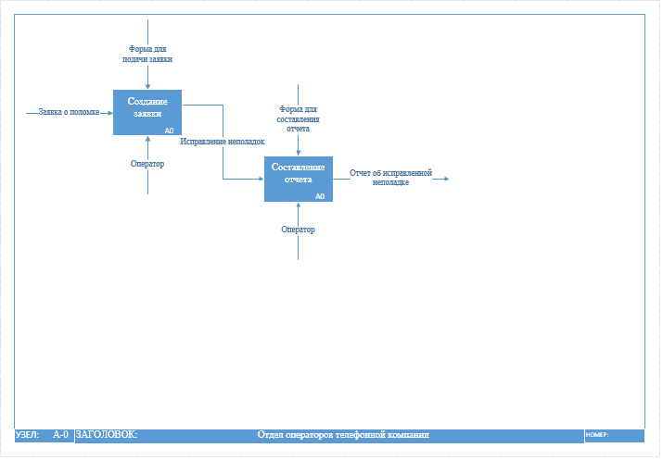

Рис. 7 Составляющие процессы (декомпозиция 1-го уровня)

В процессе анализа диаграммы «Составляющие процессы» было выявлено следующее:

Бизнес-процесс «Составление заявки» и «Составление отчета»:

1. Входными данными являются: заявка клиента о поломке;
2. Выходными данными являются:

* Исправление неполадок;
* Отчет об исправленной неполадке

1. Нормативными документами являются:

* Форма для подачи заявки
* Форма для составления отчета

1. Пользователем является оператор

Рассмотрев потоки основных процессов проведем их декомпозицию. Их основных процессов были выделены следующие составляющие работы, которые представлены на диаграмме декомпозиции декомпозиция составляющих работ (см. рис.).

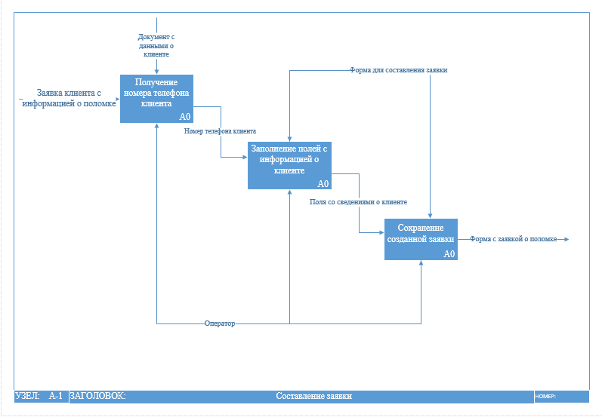

Рис. 8 Декомпозиция составляющего процесса «Составление заявки»

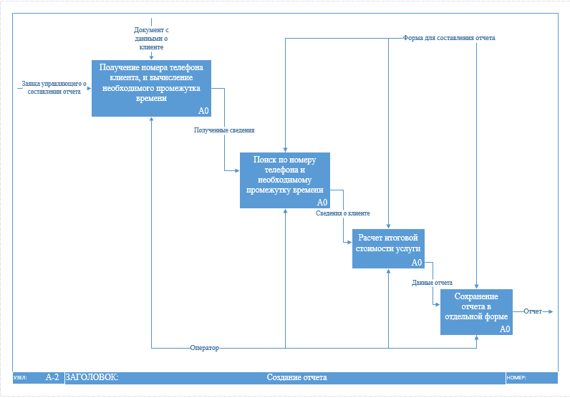

Рис. 9 Декомпозиция составляющего процесса «Составление отчета»

**1.6.6. Определение бизнес-правил**

Проанализировав сценарий были определены следующие бизнес правила:

1. Клиентами компании могут быть как физические лица, так и юридические;
2. Расчет с юридическими лицами ведется в безналичной форме через банк;
3. Физические лица вносят плату через кассу компании;
4. И физические лица, и юридические имеют следущие данные: тип клиента, номер телефона;
5. Каждое физическое лицо имеет следующие уникальные данные: ФИО клиента;
6. Каждое юридическое лицо имеет следующие уникальные данные: название клиента, ИНН клиента, руководитель, телефон для связи, юридический адрес клиента, банк клиента, номер счета в банке;
7. Клиент телефонной компании может иметь несколько номеров;
8. Телефонный номер оформляется только на одного клиента;
9. Дополнительная плата за подключенный параллельно аппарат не взимается;
10. Если телефон абонента не работает больше суток, то плата за пользование телефоном уменьшается;
11. У номера телефона имеется адрес, где телефон установлен, а также ежемесячная плата за телефон;
12. Несколько телефонов могут иметь одну и ту же льготу;
13. Одна льгота может быть у нескольких телефонов;
14. За один номер телефона можно подать несколько заявок;
15. Несколько заявок могут относиться к одному номеру телефона;
16. Телефон ремонтируется по заявке, в которой указываются такие данные как: номер телефона, дата заявки о поломке телефона, фамилия принявшего заявку, дата восстановления связи, вычеты из арендной платы, примечания;
17. Один номер телефона может выполнить несколько междугородних и международных звонков;
18. Междугородние и международные звонки могут выполняться несколько раз с одного телефона;
19. Междугородние и международные звонки оплачиваются отдельно по заранее установленным расценкам, в которые входят: уникальный номер звонка, номер телефона, дата внешнего звонка, тип звонка, вызываемый номер, страна, город, количество минут, стоимость звонка и примечания.